Министерство науки и высшего образования Российской Федерации Федеральное государственное автономное образовательное учреждение высшего образования

«СЕВЕРО-КАВКАЗСКИЙ ФЕДЕРАЛЬНЫЙ УНИВЕРСИТЕТ»

Институт цифрового развития Кафедра инфокоммуникаций

# ОТЧЕТ

**ПО ЛАБОРАТОРНОЙ РАБОТЕ №2.1**

# дисциплины «Программирование на Python»

|  |
| --- |
| Выполнил:  Кенесбаев Хилол Куат улы  2 курс, группа ИВТ-б-о-22-1,  09.03.01 «Информатика и вычислительная техника», направленность (профиль)  «Программное обеспечение средств вычислительной техники и автоматизированных систем», очная форма обучения  (подпись) |
| Руководитель практики: Воронкин Р.А., доцент кафедры инфокоммуникаций  (подпись) |

Отчет защищен с оценкой _ Дата защиты

Ставрополь, 2023 г.

**Тема:** Основы языка Python

**Цель:** исследование процесса установки и базовых возможностей языкаPython версии 3.x.

# Порядок выполнения работы:

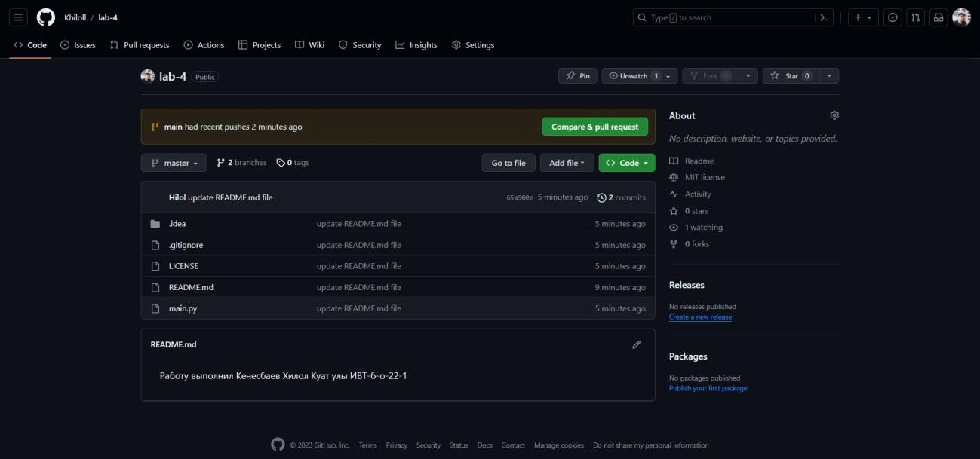

*Рисунок 1 Создал новый репозиторий “lab-4”*

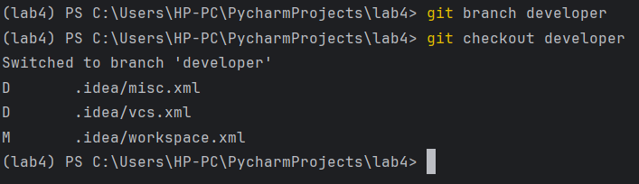

*Рисунок 2 Создание ветки developer*

1. **Выполнил задание 8:** напишите программу (файл user.py), которая запрашивала бы у пользователя: его имя (например, "What is your name?") возраст ("How old are you?") место жительства ("Where are you live?") После этого выводила бы три строки: "This is `имя`", "It is `возраст`", "(S)he live in

`место_жительства`".

# Код программы:

name = input("What is your name?\n") age = input("How old are you?\n")

location = input("Where are you live?\n")print("This is " + name) print("It is " + age)

print("(S)he lives in " + location)

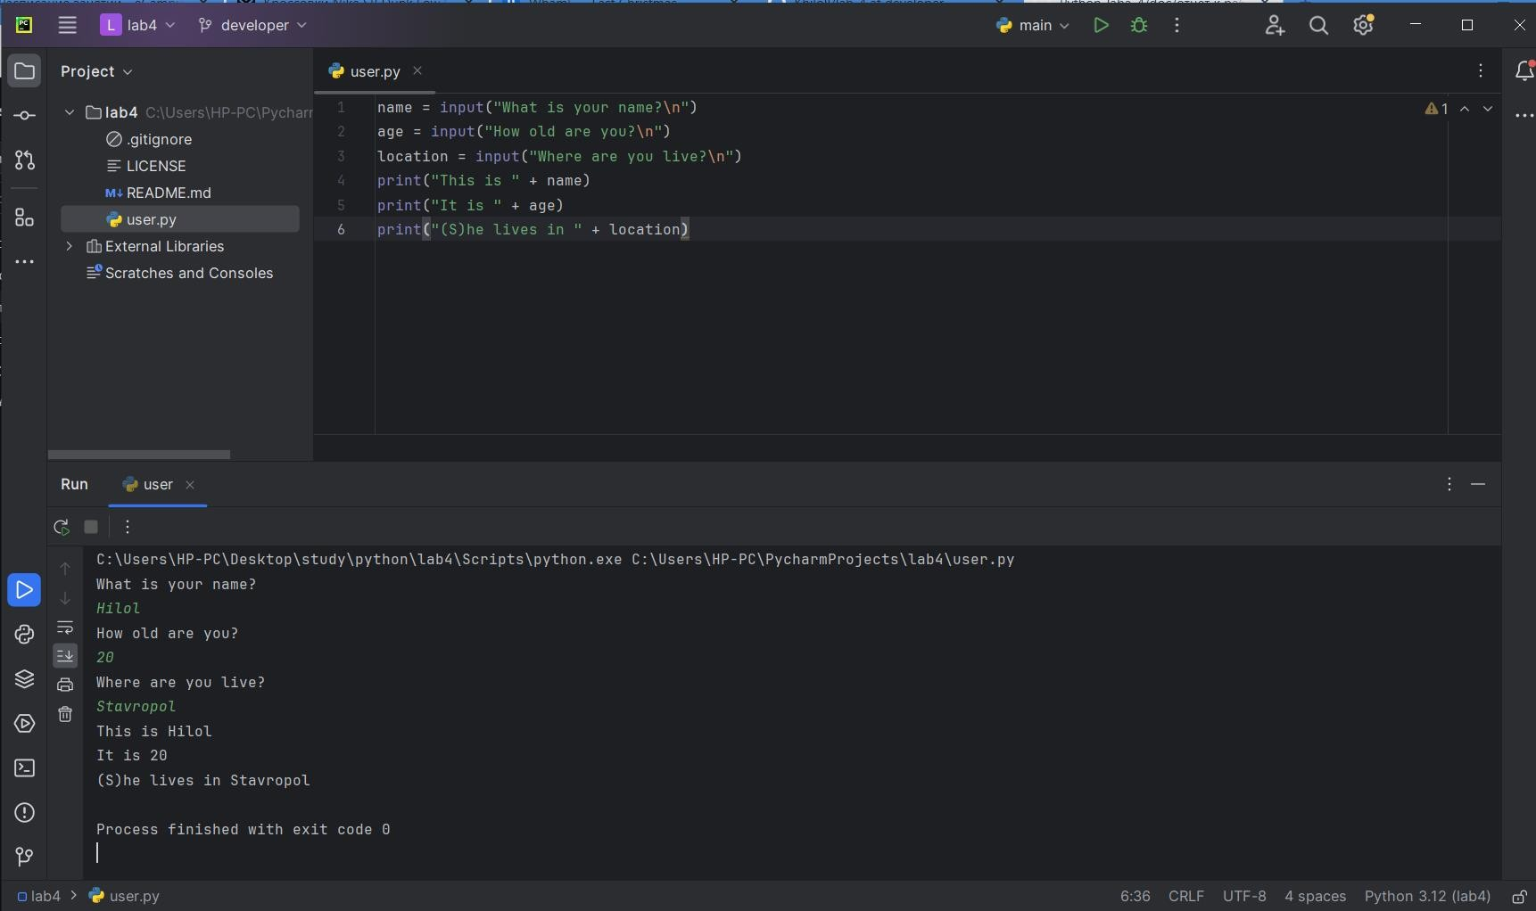

Рисунок 3. Вывод результата программы

1. Выполнил задание 9: напишите программу (файл arithmetic.py), которая предлагала бы пользователю решить пример 4 * 100 - 54. Потом выводила бы на экран правильный ответ и ответ пользователя. Подумайте, нужно ли здесь преобразовывать строку в число.

# Код программы:

expression = "4 * 100 - 54" expected_result = eval(expression)

user_answer = input("Solve the expression: 4 * 100 - 54 = ") print("Correct answer:", expected_result)

print("Your answer:", user_answer)

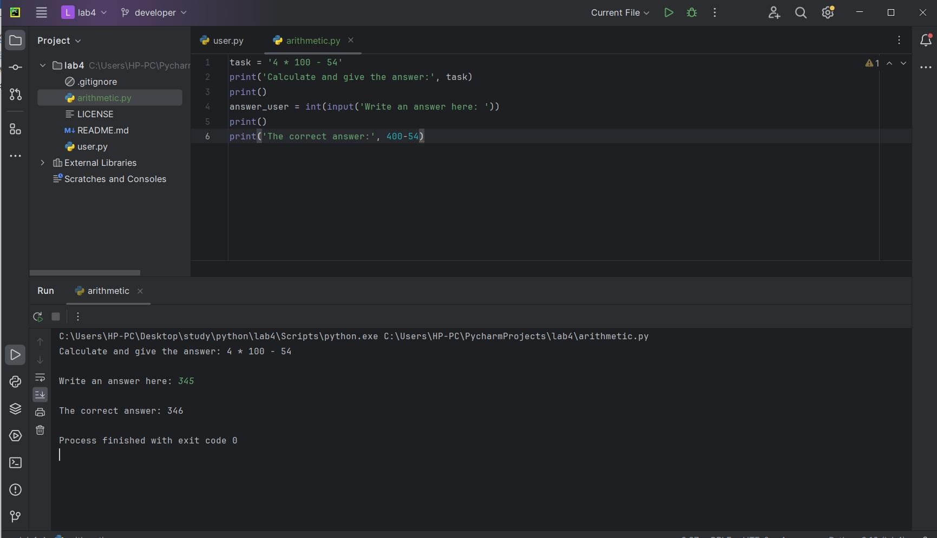

Рисунок 4. Вывод результата программы

1. Выполнил задание 9: запросите у пользователя четыре числа (файл numbers.py). Отдельно сложите первые два и отдельно вторые два. Разделите первую сумму на вторую. Выведите результат на экран так, чтобы ответ содержал две цифры после запятой.

# Код программы:

num1 = float(input("Введите первое число: ")) num2 = float(input("Введите второе число: ")) num3 = float(input("Введите третье число: ")) num4 = float(input("Введите четвертое число: ")) sum1 = num1 + num2

sum2 = num3 + num4 result = sum1 / sum2

print("Результат: {:.2f}".format(result))

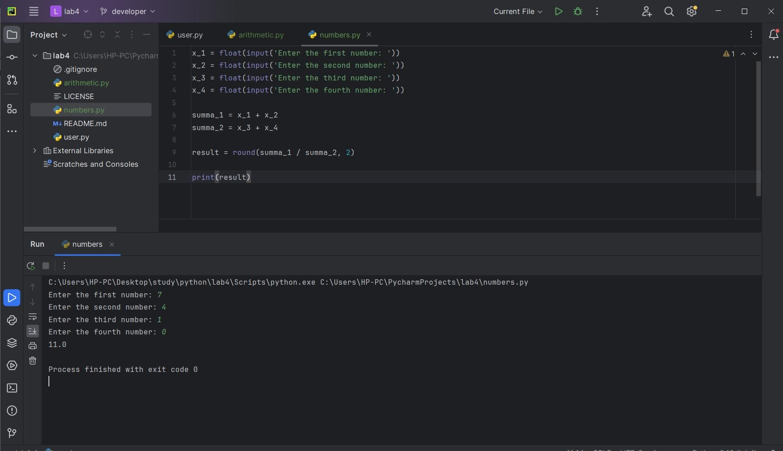

Рисунок 5. Вывод результата программы

1. Выполнил индивидуальное задание варианта 15: Два автомобиля едут друг за другом с постоянными V1 и V2 км/ч (V1 > V2).  
   Определить какое расстояние будет между ними через 30 мин после того, как первый автомобиль опередил второй на S км

# Код программы:

def distance_between_cars(V1, V2, S, t):

# Расстояние между автомобилями через t часов после опережения

distance = ((V1 * t) - S) - (V2 * t)

return distance

V1 = float(input("Введите скорость первого автомобиля (км/ч): "))

V2 = float(input("Введите скорость второго автомобиля (км/ч): "))

S = float(input("Введите расстояние на которое первый автомобиль опережил второй (км): "))

t = 0.5 # Время в часах (30 мин = 0.5 часа)

result = distance_between_cars(V1, V2, S, t)

print(f"Расстояние между автомобилями через 30 минут после опережения: {abs(result)} км")   
  
  
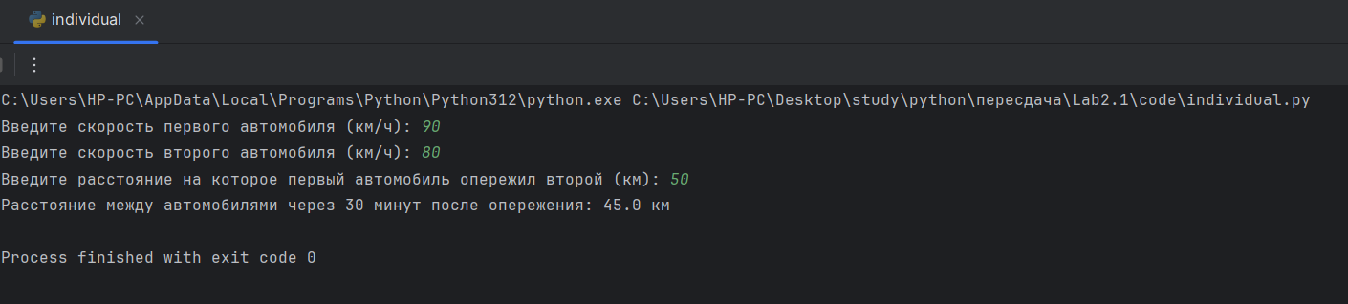

Рисунок 6. Вывод результата программы

# Ответы на контрольные вопросы:

1. Опишите основные этапы установки Python в Windows и Linux. Порядок установки Python в Windows:

* запустите скачанный установочный файл;
* выберете способ установки;
* отметьте необходимые опций установки (доступно при выбореCustomize installation);
* выберете место установки (доступно при выборе Customizeinstallation);
* после успешной установки вас ждет соответствующее сообщение.

Порядок установки Python в Linux: чаще всего интерпретатор Python уже входит в состав дистрибутива.

Если у вас, при попытке запустить Python, выдается сообщение о том, что он не установлен, или установлен, но не тот, что вы хотите, то у вас есть

два пути: а) собрать Python из исходников; б) взять из репозитория.

Для установки из репозитория в Ubuntu воспользуйтесь командой: sudo apt-get install python3

1. В чем отличие пакета Anaconda от пакета Python, скачиваемого с официального сайта?

Для удобства запуска примеров и изучения языка Python, настоятельно рекомендуется установить на свой ПК пакет Anaconda. Этот пакет включает в себя интерпретатор языка Python (есть версии 2 и 3), набор наиболее часто используемых библиотек и удобную среду разработки и исполнения, запускаемую в браузере.

1. Как осуществить проверку работоспособности пакета Anaconda? Для выполнения проверки работоспособности Anaconda необходимо вначале запустить командный процессор с поддержкой виртуальных окружений Anaconda. В Windows это можно сделать выбрав следующий пункт главного меню системы Пуск Anaconda3 (64-bit) Anaconda Prompt. В появившейся командной строке необходимо ввести: > jupyter notebook. В результате чего отобразиться процесс загрузки веб-среды Jupyter Notebook

после чего запустится веб-сервер и среда разработки в браузере.

1. Как задать используемый интерпретатор языка Python в IDE PyCharm?

Указать путь до интерпретатора в настройках.

1. Как осуществить запуск программы с помощью IDE PyCharm? Нажать на соответствующий значек в виде зеленого треугольника либо в углу окна, либо в контекстном меню.
2. В чем суть интерактивного и пакетного режимов работы Python?

Интерактивный: Python можно использовать как калькулятор для различных вычислений, а если дополнительно подключить необходимые математические библиотеки, то по своим возможностям он становится практически равным таким пакетам как Matlab, Octave и т.п.

Пакетный: сначала записывается вся программа, потом она выполняется полностью.

1. Почему язык программирования Python называется языком динамической типизации?

В языке программирования Python тип переменной определяется непосредственно при выполнении программы.

1. Какие существуют основные типы в языке программирования Python?

К основным встроенным типам относятся:

1. None (неопределенное значение переменной)
2. Логические переменные (Boolean Type)
3. Числа (Numeric Type)
   1. int – целое число
   2. float – число с плавающей точкой
   3. complex – комплексное число
4. Списки (Sequence Type)
   1. list – список
   2. tuple – кортеж
   3. range – диапазон
5. Строки (Text Sequence Type ) 1. str
6. Бинарные списки (Binary Sequence Types)
   1. bytes – байты
   2. bytearray – массивы байт
   3. memoryview – специальные объекты для доступа к внутренним

данным объекта через protocol buffer

1. Множества (Set Types)
   1. set – множество
   2. frozenset – неизменяемое множество
2. Словари (Mapping Types)
   1. dict – словарь
3. Как создаются объекты в памяти? Каково их устройство? В чем заключается процесс объявления новых переменных и работа операции присваивания?

Для того, чтобы объявить и сразу инициализировать переменную необходимо написать её имя, потом поставить знак равенства и значение, с которым эта переменная будет создана.

Целочисленное значение в рамках языка Python по сути своей является объектом. Объект, в данном случае – это абстракция для представления данных, данные – это числа, списки, строки и т.п. При этом, под данными следует понимать как непосредственно сами объекты, так и отношения между ними. Каждый объект имеет три атрибута – это идентификатор, значение и тип. Идентификатор – это уникальный признак объекта, позволяющий отличать объекты друг от друга, а значение – непосредственно информация, хранящаяся в памяти, которой управляет интерпретатор.

1. Как получить список ключевых слов в Python?

Список ключевых слов можно получить непосредственно в программе, для этого нужно подключить модуль keyword и воспользоваться командой keyword.kwlist.

1. Каково назначение функций id() и type()?

Для того, чтобы посмотреть на объект с каким идентификатором ссылается данная переменная, можно использовать функцию id(). Тип

переменной можно определить с помощью функции type().

1. Что такое изменяемые и неизменяемые типы в Python.

К неизменяемым (immutable) типам относятся: целые числа (int), числа с плавающей точкой (float), комплексные числа (complex), логические переменные (bool), кортежи (tuple), строки (str) и неизменяемые множества (frozen set). К изменяемым (mutable) типам относятся: списки (list), множества (set), словари (dict). Как уже было сказано ранее, при создании переменной, вначале создается объект, который имеет уникальный идентификатор, тип и значение, после этого переменная может ссылаться на созданный объект.

Неизменяемость типа данных означает, что созданный объект больше не изменяется. Например, если мы объявим переменную k = 15, то будет создан объект со значением 15, типа int и идентификатором, который можно узнать спомощью функции id().

Если тип данных изменяемый, то можно менять значение объекта. Например, создадим список [1, 2], а потом заменим второй элемент на

3.

1. Чем отличаются операции деления и целочисленного деления?

При целочисленном делении дробная часть отбрасывается, при обычном – нет.

1. Какие имеются средства в языке Python для работы с комплексными числами?

Для создания комплексного числа можно использовать функцию complex(a, b), в которую, в качестве первого аргумента, передается действительная часть, в качестве второго – мнимая. Либо записать число в виде a + bj.

Комплексные числа можно складывать, вычитать, умножать, делить и возводить в степень.

У комплексного числа можно извлечь действительную и мнимую части (x.real и x.imag).

1. Каково назначение и основные функции библиотеки (модуля) math? По аналогии с модулем math изучите самостоятельно назначение и основные функции модуля cmath.

В стандартную поставку Python входит библиотека math, в которой содержится большое количество часто используемых математических функций.

Основные функции:

math.ceil(x) - возвращает ближайшее целое число большее, чем x. math.fabs(x) - возвращает абсолютное значение числа. math.factorial(x) вычисляет факториал x.

math.floor(x) - возвращает ближайшее целое число меньшее, чем x. math.exp(x) - вычисляет e**x.

math.log2(x) - логарифм по основанию 2. math.log10(x) - логарифм по основанию 10.

math.log(x[, base]) - по умолчанию вычисляет логарифм по основанию e, дополнительно можно указать основание логарифма.

math.pow(x, y) - вычисляет значение x в степени y. math.sqrt(x) - корень квадратный от x.

math.cos(x) - косинус от x.math.sin(x) - синус от x.

math.tan(x) - тангенс от x. math.acos(x) - арккосинус от x. math.asin(x) - арксинус от x. math.atan(x) - арктангенс от x. math.pi - число пи.

math.e - число е.

Теперь рассмотрим модуль cmath. Он предоставляет функции для выполнения математических операций с комплексными числами в Python. Основные функции модуля cmath включают:

cmath.sqrt(x): Возвращает квадратный корень из комплексного числа x. cmath.exp(x): Возвращает значение экспоненты e в степени x. cmath.log(x):

Возвращает натуральный логарифм комплексного числа x. cmath.sin(x): Возвращает синус комплексного числа x.

cmath.cos(x): Возвращает косинус комплексного числа x. cmath.tan(x): Возвращает тангенс комплексного числа x. cmath.phase(x): Возвращает фазу комплексного числа x.

cmath.polar(x): Возвращает полярные координаты комплексного числа x в виде (r, phi), где r - модуль числа, а phi - аргумент числа.

cmath.rect(r, phi): Возвращает комплексное число в декартовой форме по его полярным координатам (r, phi).

Модуль cmath позволяет работать с комплексными числами и выполнять на них различные математические операции.

1. Каково назначение именных параметров sep и end в функции print()?

Через параметр sep можно указать отличный от пробела разделитель строк.

Параметр end позволяет указывать, что делать, после вывода строки. По умолчанию происходит переход на новую строку. Однако это действие можно отменить, указав любой другой символ или строку.

1. Каково назначение метода format()? Какие еще существуют средства для форматирования строк в Python? Примечание: в дополнение к рассмотренным средствам изучите самостоятельно работу с f-строками в Python.

Форматирование может выполняться в так называемом старом стиле или с помощью строкового метода format. Старый стиль также называют Си- стилем, так как он схож с тем, как происходит вывод на экран в языке C.

Буквы s, d, f обозначают типы данных – строку, целое число, вещественное число. Если бы требовалось подставить три строки, то во всех случаях использовалось бы сочетание %s. Сами значения записываются в

скобках после знака процента(%) Метод format()

В строке в фигурных скобках указаны номера данных, которые будут сюда подставлены. Далее к строке применяется метод format(). В его скобках указываются сами данные (можно использовать переменные). На нулевое место подставится первый аргумент метода format(), на место с номером 1 – второй и т. д.

1. Каким образом осуществить ввод с консоли значения целочисленной и вещественной переменной в языке Python?

Указать перед input() тип данных: int(input()), а для вещественной переменной float(input()).

**Вывод:** в результате выполнения работы были исследованы процесс установки и базовые возможности языка Python версии 3.x.